GRID

Hemos visto muchas clases de widgets y vimos como siempre usábamos pack, para llamar al manejador de geometría y ubicaba el widget en una zona definida por nosotros, en la parte vacía de la ventana que quedaba en ese momento, pero hay otra forma mas precisa de hacer esto y es usando grid, con lo cual usaremos columnas y filas en la ventana donde lo vamos a ubicar.

Al momento de escribir el libro donde nos basamos, grid y pack eran completamente excluyentes de forma tal que si en una ventana se aplica un método, no se puede usar el otro, a no ser que hagamos ciertos manejos que veremos mas adelante en esta misma parte.

Veamos un ejemplo usando grid, primero lo haremos fácilmente en la consola, la cual nos da esa idea interactiva, que a todos nos gusta.

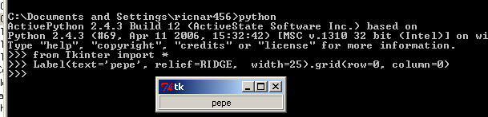

Allí vemos que colocamos un Label con el texto 'pepe' le dijimos el tamaño que queremos que tenga,. Pero en vez de packearlo, le aplicamos el método grid el cual le podemos pasar la columna y fila donde queremos ubicarlo, como por ahora hay una solo Label, no hay problema, ahora agregaremos un segundo abajo de este o sea sera row=1, column=0 (fila 1 columna 0)

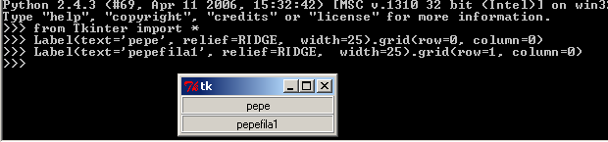
Allí lo agregamos ahora, pondremos uno al lado de este ultimo en la columna 1 fila 1.

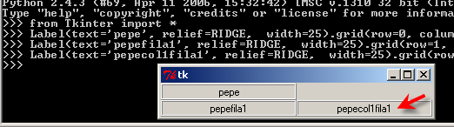
Vemos que lo va ubicando como si fuera una tabla.
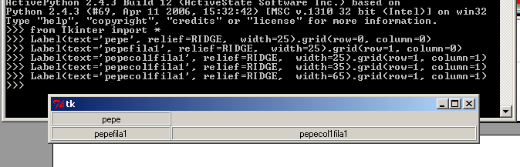
Vemos que si agrando el tamaño, se acomodara con un nuevo ancho de columna.

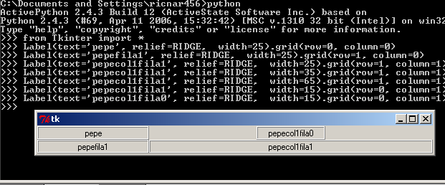

Allí agrego una mas pequeña, jeje, bueno el script que hace esto es este solo quería mostrar un poco la idea antes, se llama grid.py.

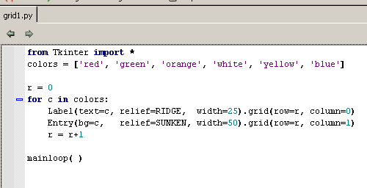
Vemos que crea una lista con nombres de colores y dentro de un for coloca un Label y un Entry en la misma fila pero en diferentes columnas contiguas, veamoslo en acción.

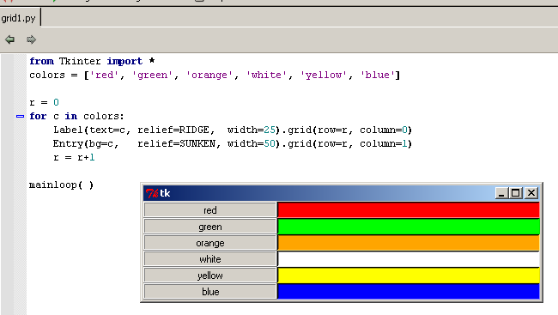
Vemos que el label tiene el nombre del color y un ancho de 25 y se ubica en la primera fila primera columna, mientras que su Entry asociado tiene como color de fondo (bc) el mismo y tiene como ancho 50 y esta en la fila 0 columna 1, y así se construyen dentro del for, pares de Label y Entry ubicados de esta forma y identificados por el texto del Label que sera el color de fondo del Entry.

Ahora en el ejemplo siguiente haremos una comparación haciendo lo mismo usando pack y grid, es de notar que se aplicaran en ventanas Top Level independientes ya que no pueden coexistir en la misma, este script se llamara grid2.

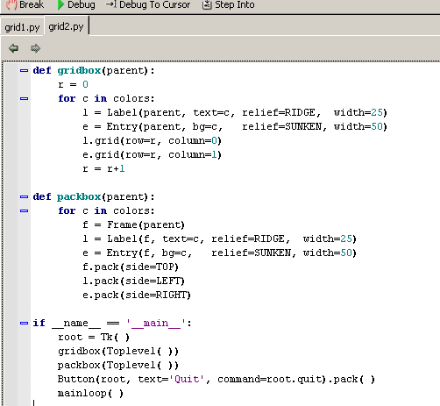
Aquí tenemos definidas dos funciones una llamada gridbox que creara una ventana Top Level usando grid como manager y la otra llamada packbox usara pack para lo mismo.

Vemos que al llamar a estas funciones se realiza dentro del mismo argumento, la instancia en Top Level.

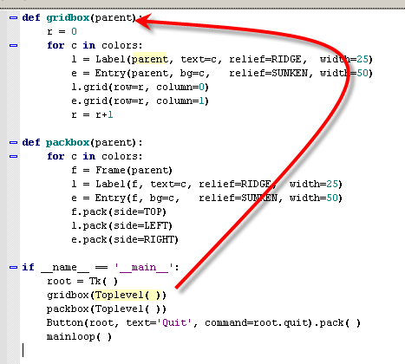
Y esa instancia de TopLevel sera la que use como parent o sea que allí ubicara los Label y Entry cada uno en su instancia de Top Level que creo independiente del otro.

Vemos que la función que usa grid es similar al ejemplo anterior dentro de un for colocara los Label y los Entry y los ubicara en la misma fila pero en columnas contiguas.

La que usa pack, creara un Frame en cada ciclo del for, para poder ubicar ambos el Label y el Entry, y tiene que realizar tres llamadas a pack, una para el Frame que le diremos que lo ubique TOP, y dentro de el ya que lo pasamos como parent en la creación del Label que ira a la izquierda LEFT y el Entry a la derecha RIGHT.

También en la ventanita principal crea un Botón para salir del script.

Corramoslo, pero ya vemos que grid es mas practico y sencillo para ubicar cosas en formatos tipo tabla.

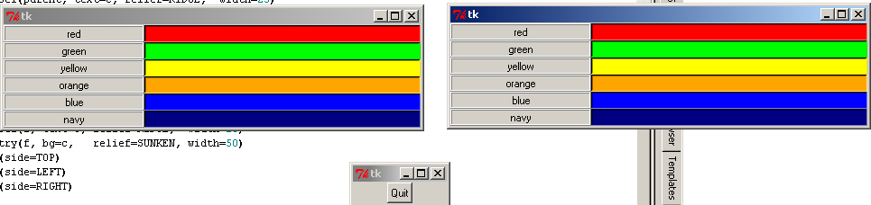
Vemos que el resultado es similar, pero con grid no fue necesario usar Frame, y se acomodan directamente sin tener tanto problema.

Como dijimos no podemos combinar el uso de grid y pack en una misma ventana, la única excepción seria metiendo cada una en un Frame, para que estén como widgets independientes y no tengan problemas entre si, el script siguiente hará eso,.

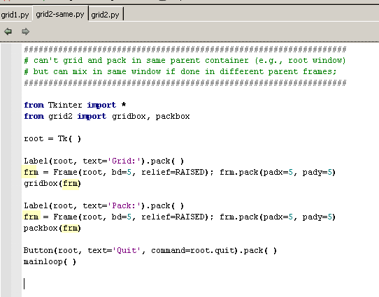
Vemos que aquí se crea un Label con el texto Grid y se instancia en Frame, y dicha instancia es pasada como parent a la función que importo del ejemplo anterior gridbox, lo mismo hará con la otra función packbox, ambos los ubicara en la misma ventana root, pero dentro de Frames diferentes, de forma de utilizarlos como widgets independientes así no se molestan entre si.

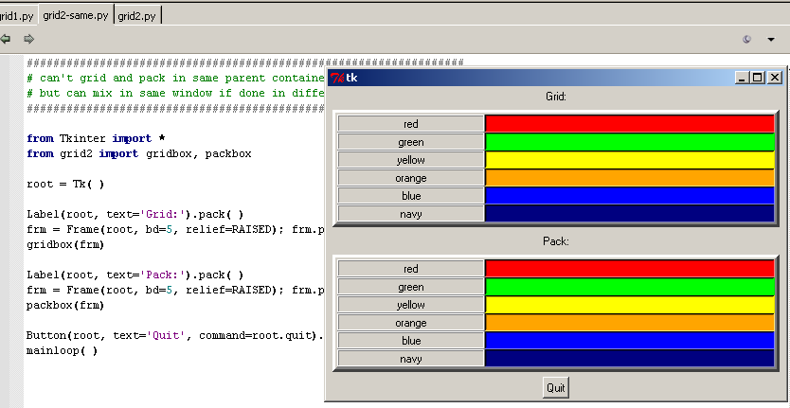
Vemos que así funciona, si quitamos la instancia en Frame y los agregaremos directamente a la ventana root.

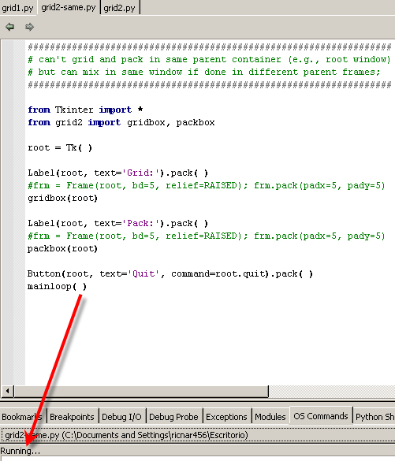

Vemos que sin dar error, queda RUNNING y nunca llega a abrir, hasta se puede llegar a colgar Python, así que debe tenerse cuidado, cada Frame sabemos que es como una caja que contiene uno o mas widgets, y de esta forma se aíslan entre si, sin usar Frame no podemos utilizarlos en una misma ventana.

En el siguiente ejemplo llamado grid3.py veremos como se hace para configurar un grid para que sea expansible, y la comparación con pack que ya es conocida por nosotros.

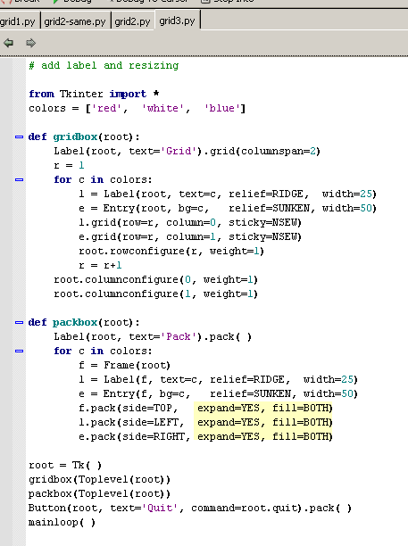
En el caso del que utiliza pack, ya sabemos que haciendo que el Frame sea expansible agregándole expand=YES, fill= BOTH nos aseguramos que sea expansible en ambos sentidos x e y.

En el caso de grid es parecido pero se realiza utilizando lo siguiente:

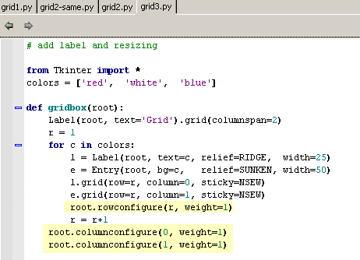
Allí vemos que hay que configurar cada columna y linea nueva como expansible, eso se hace llamando a rowconfigure o columnconfigure con el indice de linea o columna, y pasandole weight diferente de cero, cualquier valor que no sea cero hará dicha fila o columna expansible.

En este caso como dentro del loop se crean nuevas filas, se agrega una opción para que a cada fila creada se la transforme en expansible.

root.rowconfigure(r, weight=1)

y luego como hay solo dos columnas a cada una de ellas se la configura también como expansible.

root.columnconfigure(0, weight=1)
root.columnconfigure(1, weight=1)

Veamos correr el script

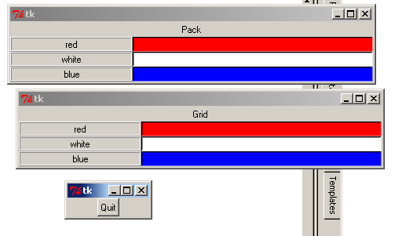
Así esta cuando lo arranco ahora lo expandiré.
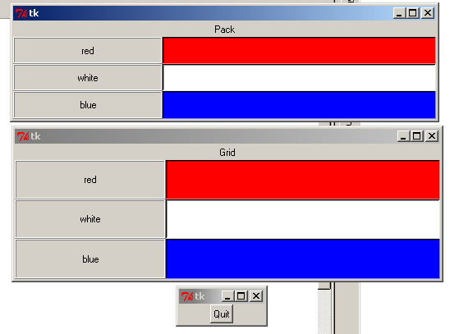
Funciona, jeje se expande perfectamente en ambos sentidos.

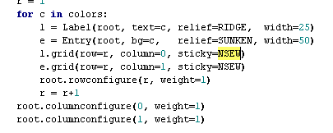
Hay una opción mas que no comentamos que es NSEW, y significa los puntos cardinales para donde se puede expandir, puesto que al agrandar uno puede querer que se expanda solo en dirección vertical (NS o NORTE SUR) o horizontalmente (EW o ESTE OESTE) o cualquier combinación de puntos cardinales que uno quiera, de esta forma puede hacer que una fila por ejemplo solo se expanda en forma vertical y mantenga su ancho, en este caso al poner NSEW le permitimos expandirse en todas direcciones.

El método span que se usa tanto para filas y columnas columspan o rowspan lo que hace es agregar una columna sin precisar la ubicación o sea seria equivalente al TOP de cuando usamos pack, la ubica en la fila o columna en la parte superior respetando las columnas y filas ya puestas o sea adicionándose a continuación.

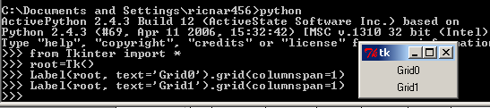

El siguiente ejemplo es una tabla sencilla usando grid

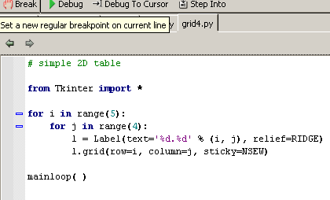
Creo que ni hace falta explicarlo jeje corramoslo.

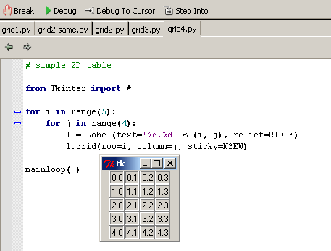
El siguiente script es parecido solo que usa Entries

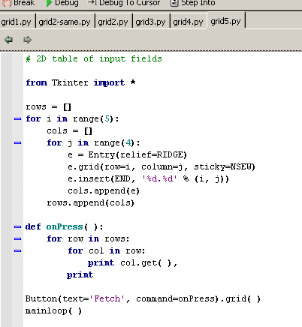
Crea Entries y hace una tabla con los mismos, a cada uno le coloca el texto de la posición i.,j donde esta ubicado mediante insert como vimos en la parte de entries, y luego en una lista vacía llamada rows, y en otra llamada cols, guarda apendenado todas las instancias de Entry para luego en un botón que tiene el texto FETCH se llame a su función callback onPress(), la cual imprimirá el contenido de todos los entries en un doble for, usando get() en cada instancia de Entry para obtener el texto que tiene cada uno, veamoslo correr.

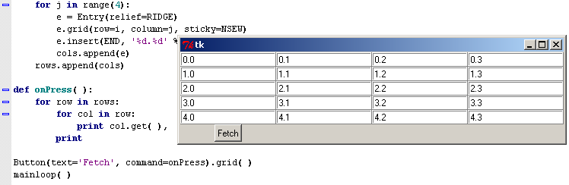
Al apretar el botón debería imprimir todos los contenidos de los entries incluso si cambiamos alguno.

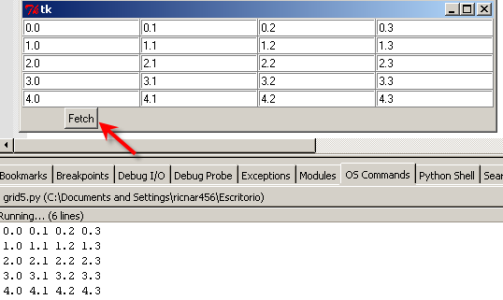
Si tipeo algo en un Entry sera capturado al apretar el botón nuevamente

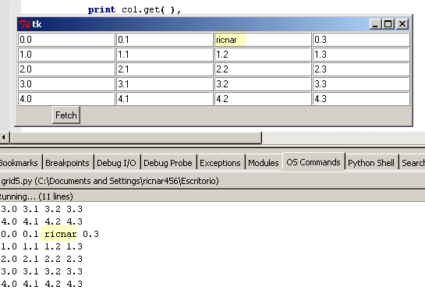
Vemos que también como el botón lo ubicamos usando grid (ya que no podemos usar pack) y no especificamos nada lo coloco en la próxima casilla vacía de la tabla, si le decimos en que fila y columna ponerlo.

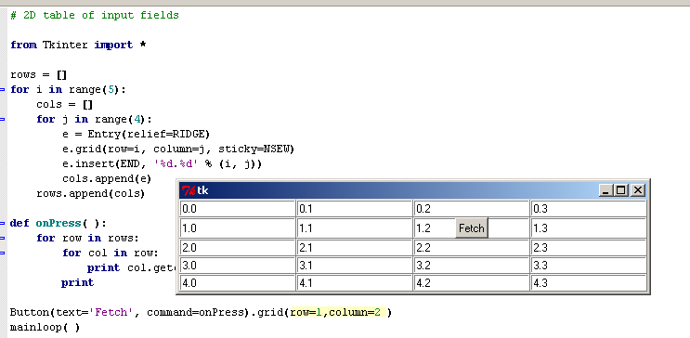
Creo que con esto estamos claros de como funciona grid, si necesitamos hacer tablas o ubicar cosas en una forma diagramada de columnas y filas, usar grid es mucho mas fácil que usar pack, si no para el resto se sigue usando pack como hasta ahora.

Hasta la parte siguiente
Ricardo Narvaja

